راهنمای بارگذاری مدارک مصاحبه
- ابتدا در نوار آدرس مرورگر کروم آدرس سامانه مصاحبه (https://lms.ikiu.ac.ir) را وارد کنید.
- شماره کاربری و رمز ورود را وارد کنید و روی گزینه "ورود به سایت" کلیک کنید.

شماره کاربری: کدملیs (یعنی به ابتدای کدملی خود حرف s را اضافه کنید)
کد ملی به صورت کامل با در نظر گرفتن صفر ابتدای کد ملی )
رمز ورود: کد ملی (به صورت کامل (با درنظر گرفتن صفر ابتدای کد ملی)
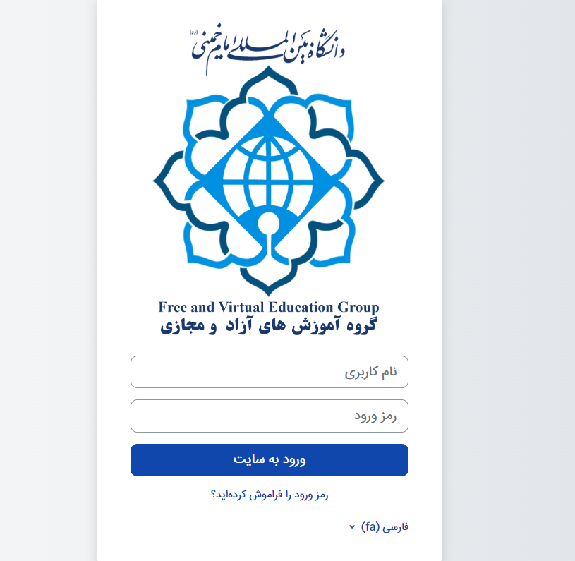

- در این صفحه روی گزینه "درس‌های من" کلیک کنید.
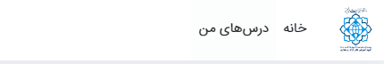

- صفحه زیر برای شما باز خواهد شد.
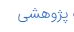
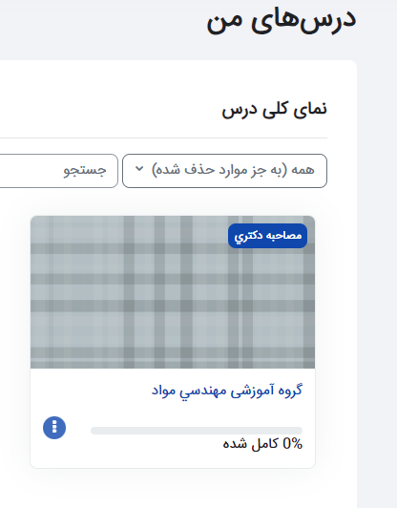
روی این بخش کلیک کنید

- در ادامه روی آیتم مدارک مرحله مصاحبه آزمون دکتری نیمه متمرکز سال 1404 کیک نمایید.
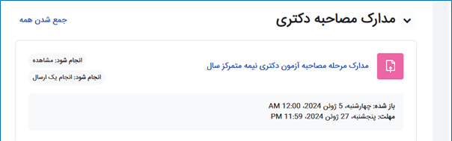
در ادامه روی این گزینه کلیک کنید
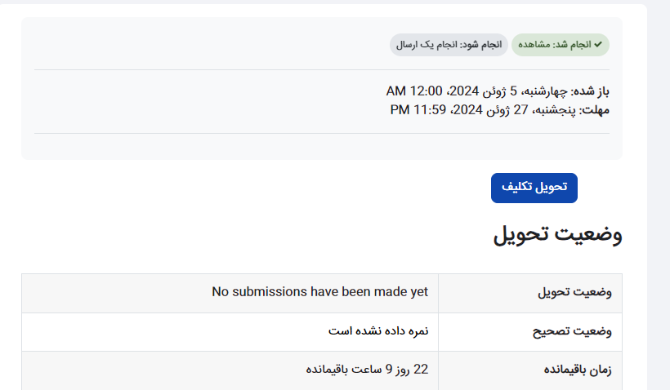
گزینه تحویل تکلیف را کیک کنید

- در صفحه جدید روی گزینه فایل ها کلیک نمایید.
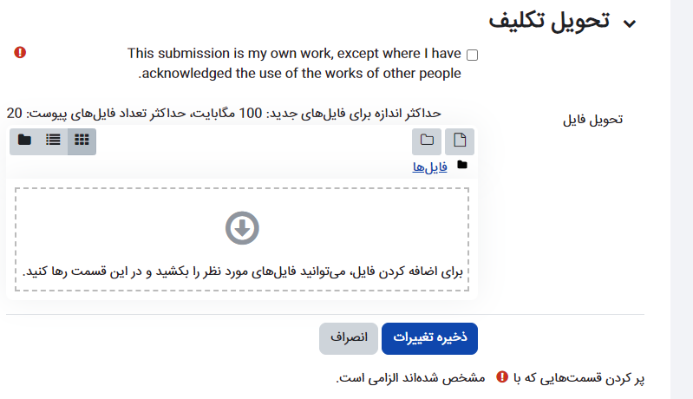

- مطابق تصویر زیر گزینه "ارسال یک فایل" را کلیک کنید و از گزینه Choose File کیک کرده و فایل مدارک خود را انتخاب کرده و در نهایت روز گزینه "قرار دادن این فایل روی سایت" کلیک نمایید.
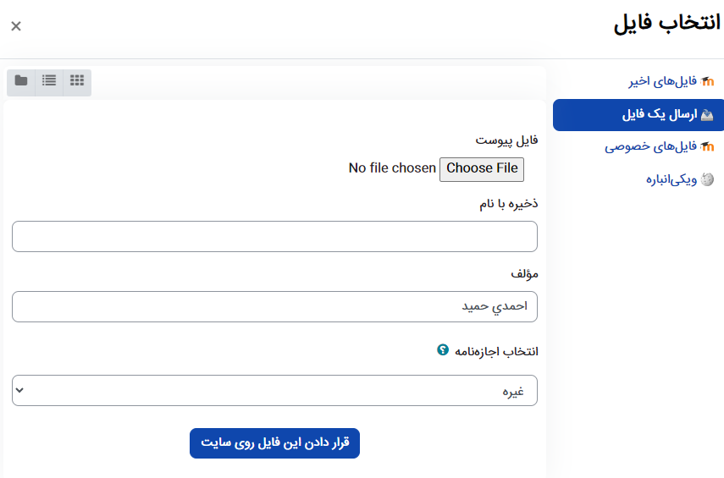
- در پایان روی گزینه تحویل تکلیف کلیک نمایید.
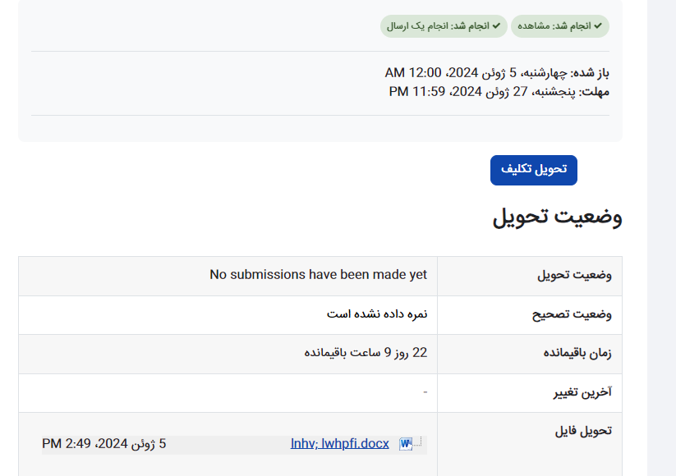
گروه استعدادهای درخشان- دانشگاه بین المللی امام خمینی (ره)
در ادامه این گزینه را کلیک کنید.

